Мал шаруашылығы саласындағы мемлекеттік көрсетілетін қызметтер регламенттерін бекіту туралы
Күшін жойған
Ақтөбе облысының әкімдігінің 2014 жылғы 28 наурыздағы № 86 қаулысы. Ақтөбе облысының Әділет департаментінде 2014 жылғы 29 сәуірде № 3863 болып тіркелді. Күші жойылды - Ақтөбе облысының әкімдігінің 2015 жылғы 24 маусымдағы № 229 қаулысымен
Ескерту. Күші жойылды - Ақтөбе облысының әкімдігінің 24.06.2015 № 229 қаулысымен (қолданысқа енгізілу тәртібін 5 т. қараңыз).
Қазақстан Республикасының 2001 жылғы 23 қаңтардағы "Қазақстан Республикасындағы жергілікті мемлекеттік басқару және өзін-өзі басқару туралы" Заңының 27-бабына, Қазақстан Республикасының 2013 жылғы 15 сәуірдегі "Мемлекеттік көрсетілетін қызметтер туралы" Заңы 16-бабының 3-тармағына, Қазақстан Республикасы Үкіметінің 2013 жылғы 31 желтоқсандағы № 1542 "Мал шаруашылығы саласындағы мемлекеттік көрсетілетін қызметтер стандарттарын бекіту туралы" қаулысына сәйкес Ақтөбе облысының әкімдігі ҚАУЛЫ ЕТЕДІ:
1. Қоса беріліп отырған:
1) "Жеке қосалқы шаруашылықтың болуы туралы анықтама беру" мемлекеттік көрсетілетін қызмет регламенті;
2) "Мал шаруашылығы өнімдерінің өнімділігі мен сапасын арттыруды субсидиялау" мемлекеттік көрсетілетін қызмет регламенті;
3) "Асыл тұқымды мал шаруашылығын дамытуды субсидиялау"мемлекеттік көрсетілетін қызмет регламенті бекітілсін.
2. Ақтөбе облысы әкімдігінің 2014 жылғы 12 ақпандағы № 32 "Мал шаруашылығы саласындағы мемлекеттік көрсетілетін қызметтер регламенттерін бекіту туралы" қаулысының күші жойылсын.
3. "Ақтөбе облысының ауыл шаруашылығы басқармасы" мемлекеттік мекемесі осы қаулыны "Әділет" ақпараттық - құқықтық жүйесіне орналастыруды қамтамасыз етсін.
4. Осы қаулы алғашқы ресми жарияланған күнінен кейін күнтізбелік он күн өткен соң қолданысқа енгізіледі.
Облыс әкімі | А.Мұхамбетов
Ақтөбе облысы әкімдігінің
2014 жылғы 28 наурыздағы
№ 86 қаулысымен
бекітілді
"Жеке қосалқы шаруашылықтың болуы туралы анықтама беру" мемлекеттік қызмет регламенті
2. Жалпы ережелер
1. Мемлекеттік қызмет облыстық маңызы бар, аудандық маңызы бар қаланың, кенттің, ауылдың (селоның), ауылдық округтің жергілікті атқарушы органдарымен (бұдан әрi – ЖАО), сондай-ақ Халыққа қызмет көрсету орталықтары арқылы (бұдан әрі - Орталық) Қазақстан Республикасы Ауыл шаруашылығы министрлігінің www.minagri.gov.kz, www.con.gov.kz ресми сайттарында көрсетiлген мекенжайлар бойынша және "электрондық үкіметтің" веб-порталының www.e.gov.kz (бұдан әрі – портал) арқылы ұсынылады.
2. Көрсетілетін мемлекеттік қызметтің нысаны: электрондық (ішінара автоматтандырылған) және (немесе) қағаз түрінде.
3. Мыналар:
1) ЖАО және (немесе) орталыққа өтініш берген кезде: жеке қосалқы шаруашылықтың болуы туралы анықтама;
2) портал арқылы өтініш берген кезде: ЖАО уәкілетті тұлғасының электрондық цифрлық қолтаңбасымен (бұдан әрі – ЭЦҚ) куәландырылған электрондық құжат нысанындағы жеке қосалқы шаруашылықтың болуы туралы анықтама мемлекеттік қызмет көрсету нәтижесі болып табылады.
2. Мемлекеттік қызмет көрсету үдерісінде көрсетілетін қызметті берушінің құрылымдық бөлімшелерінің (қызметкерлерінің) іс-қимыл тәртібін сипаттау
4. Мемлекеттік қызметті көрсету бойынша іс-қимылды бастау үшін мыналар негіздеме болып табылады:
көрсетілетін қызметті ЖАО және Орталыққа өтініш жасаған кезде Қазақстан Республикасы Үкіметінің 2013 жылғы 31 желтоқсандағы № 1542 "Мал шаруашылығы саласындағы мемлекеттік көрсетілетін қызметтер стандарттарын бекіту туралы" қаулысымен бекітілген "Жеке қосалқы шаруашылықтың болуы туралы анықтама беру" мемлекеттік қызметСтандартының қосымшасына сәйкес нысан бойынша өтініш;
"электрондық үкімет" веб-порталы арқылы өтініш жасаған кезде электрондық сұраныс.
5. Мемлекеттік қызмет көрсету процесінің құрамына кіретін әрбір рәсімнің (іс-қимылдың) мазмұны және оның нәтижесі:
1) ЖАО жауапты орындаушы, қызмет алушы Стандарттың 9-тармағында көрсетілген қажетті құжаттарын тапсырған кезден бастап, қабылдау және оларды тіркеу жүргізеді.
Нәтижесі – құжаттарды ЖАО басшылығына бұрыштама қоюға жолдайды;
2) ЖАО басшылығы кіріс құжаттарымен танысады және мемлекеттік қызмет көрсету үшін ЖАО жауапты орындаушысын анықтайды.
Нәтижесі – мемлекеттік қызметті көрсету үшін қажетті құжаттарды ЖАО жауапты орындаушысына жолдайды.
3) ЖАО жауапты орындаушысы келіп түскен құжаттарын қарайды, қызмет алушыға ЖАО басшылығы қол қоятын анықтама жобасын немесе дәлелді бас тартуды дайындайды.
Нәтижесі – қызмет алушыға мемлекеттік қызметті көрсету нәтижесін береді.
3. Мемлекеттік қызмет көрсету үдерісінде қызметті берушінің құрылымдық бөлімшелерінің (қызметкерлерінің) өзара іс-қимыл тәртібін сипаттау
6. Мемлекеттік көрсетілетін қызмет үдерісіне қатысатын ЖАО құрылымдық бөлімшелердің (қызметкерлерінің) тізбесі:
1) ЖАО басшылығы;
2) ЖАО жауапты орындаушысы.
7. Әрбір рәсімнің (іс-қимылдың) ұзақтығын көрсете отырып, құрылымдық бөлімшелер (қызметкерлер) арасындағы рәсімдердің (іс-қимылдың) реттілігін сипаттау:
1) ЖАО жауапты орындаушы Стандарттың 9-тармағында көрсетілген қажетті құжаттарын тапсырылған кезден бастап, 10 минут ішінде, оларды қабылдау, тіркеу жұмыстарын жүргізеді және ЖАО басшылығына бұрыштама қоюға жолдайды;
2) ЖАО басшылығы 5 минут ішінде кіріс құжаттарымен танысады және мемлекеттік қызметті беру үшін ЖАО жауапты орындаушысын анықтайды;
3) ЖАО жауапты орындаушысы 10 минут ішінде келіп түскен құжаттарын қарайды, қызмет алушыға анықтама жобасын немесе дәлелді бас тартуды дайындайды;
4) ЖАО басшылығы 5 минут ішінде анықтама жобасына немесе дәлелді бас тартуға қол қояды және қызмет алушыға мемлекеттік қызметті көрсету нәтижесін береді.
Рәсімдердің (іс-қимылдардың) реттілігінің сипаттауы осы Регламенттің 1-қосымшасына сәйкес блок-схемамен сүйемелденеді.
4. Халыққа қызмет көрсету орталығымен және (немесе) "электродық үкімет" веб-порталымен өзара іс-қимыл тәртібін, сондай-ақ мемлекеттік қызмет көрсету үдерісінде ақпараттық жүйелерді пайдалану тәртібін сипаттау
8. Халыққа қызмет көрсету орталығына әр үдерістің (іс-қимылдың) ұзақтылығын көрсете отырып, жолығу тәртібін сипаттау:
1) мемлекеттік қызмет алушы Орталыққа қажетті құжаттарды және Стандарттың қосымшасына сәйкес өтінішті тапсырады, ол электрондық кезек ретімен "кедергісіз" қызмет көрсету арқылы операциялық залда жүзеге асырылады (2 минут ішінде);
2) 1-үдеріс – қызмет көрсету үшін Орталықтың операторы Халыққа қызмет көрсету орталығы ықпалдастырылған ақпараттық жүйесінің автоматтандырылған жұмыс орнына (бұдан әрі – ХҚКО ЫАЖ АЖО) логинімен парольді (авторизациялау үдерісі) енгізеді (1 минут ішінде);
3) 2-үдеріс – Орталықтың операторы қызметті таңдайды, экранға мемлекеттік қызметті көрсету үшін сұраныс нысанын шығарады және Орталық операторы қызмет алушының деректерін, сондай-ақ қызмет алушы өкілінің сенім хат бойынша (нотариалды куәләндырылған сенім хат болған жағдайда, басқа куәләндырылған сенім хатының мәліметтері толтырылмайды) деректерді еңгізеді (2 минут ішінде);
4) 3-үдеріс – электрондық үкімет шлюзі (бұдан әрі - ЭҮШ) арқылы жеке тұлғалар мемлекеттік деректер қорына/заңды тұлғалар мемлекеттік деректер қорына (бұдан әрі – ЖТ МДҚ/ЗТ МДҚ) қызмет алушының деректері туралы, сонымен бірге Бірыңғай нотариалдық ақпараттық жүйесіне (бұдан әрі - БНАЖ) - қызмет алушы өкілінің сенім хат деректері туралы сұраныс жолдайды (2 минут ішінде);
5) 1-шарт - қызмет алушының деректерінің ЖТ МДҚ/ЗТ МДҚ және БНАЖ сенім хат деректерінің бар жоғын тексеру (1 минут ішінде);
6) 4-үдеріс – қызмет алушының ЖТ МДҚ/ЗТ МДҚ және сенім хаттың БНАЖ деректерінің болмауына байланысты, деректер алуға мүмкіншіліктің жоқтығы туралы хабарламаны қалыптастырады (2 минут ішінде);
7) 5-үдеріс – ЭҮШ арқылы электрондық үкіметінің аумақтық шлюзіақпараттық жұмыс орнына (бұдан әрі – ЭҮАШ АЖО) Орталық операторының электрондық сандық қолы (бұдан әрі - ЭСҚ) куәләндырылған (қол қойылған) электрондық құжаттарды (қызмет алушының сұранысын) жолдайды (2 минут ішінде);
Халыққа қызмет көрсету орталығы арқылы мемлекеттік қызметті көрсету кезінде іске қосылатын ақпараттық жүйелерінің функционалдық өзара іс-қимылдары осы Регламентінің 2-қосымшасына сәйкес 1-диаграммада келтірілген.
9. Халыққа қызмет көрсету орталығы арқылы әр рәсімдердің ұзақтылығын көрсете отырып, мемлекеттік қызмет көрсетудің нәтижесін алу рәсімдерін (іс-қимылдың) сипаттау:
1) 6-үдеріс - ЭҮАШ АЖО (2 минут ішінде) электрондық құжатты тіркейді;
2) 2-шарт – қызмет беруші қызмет көрсету үшін Стандартта көрсетілген қызмет алушы қоса берген құжаттарының сәйкестігін және негіздемелерін тексереді (өңдеу) (2 минут ішінде);
3) 7-үдеріс – қызмет алушының құжаттарында бұзушылықтың болғандығына байланысты, сұратылып отырған қызметтен бас тарту жөнінде хабарламаны қалыптастырады (2 минут ішінде);
4) 8-үдеріс – қызмет алушы Орталықтың операторы арқылы ЭҮАШ АЖО қалыптастырылған қызметтің нәтижесін (жеке қосалқы шаруашылықтың болуы туралы анықтаманы немесе бас тарту туралы дәлелді жауап) алады.
10. "Электрондық үкімет" веб-порталы арқылы мемлекеттік қызмет көрсету кезіндегі жолығу тәртібін және қызмет беруші мен қызмет алушының рәсімдерінің (іс-қимылдардың) реттілігін сипаттау:
1) қызмет алушы жеке сәйкестендіру нөмірінің (бұдан әрі - ЖСН) және бизнес сәйкестендіру нөмірінің (бұдан әрі - БСН), сондай-ақ паролің (Порталда тіркелмеген қызмет алушылар үшін іске асырылады) көмегімен Порталда тіркеледі;
2) 1-үдеріс – қызметті алу үшін қызмет алушы Порталда ЖСН/БСН және паролін (авторизациялау үдерісі) еңгізеді;
3) 1-шарт - ЖСН/БСН және пароль арқылы Порталда, тіркелген қызмет алушы деректерінің тұпсұсқалығын тексереді;
4) 2-үдеріс - қызмет алушының құжаттарында бұзушылықтың болғандығына байланысты, Портал авторизациялаудан бас тарту жөнінде хабарлама қалыптастырады;
5) 3-үдеріс – қызмет алушының осы Регламентте көрсетілген қызметті таңдайды, қызметті көрсету үшін экранға сұраныс нысанын шығарады және де пішімді талаптарының және оның құрылымын ескере отырып, қызмет алушының нысанын (деректерді енгізу) толтырады, Стандарттың 9-тармағында көрсетілген қажетті құжаттарының электрондық түріндегі көшірмелерін сұраныс нысанына бекітеді, сондай-ақ сұранысты куәләндіру (қол қою) үшін қызмет алушы ЭСҚ тіркеу куәлігін алады;
6) 2-шарт – Порталда ЭСҚ тіркеу куәлігінің қолдану мерзімін және қайтарылған (күші жойылған) тіркеу куәліктерінің тізімінде жоқтығын, сондай-ақ сәйкестендіру деректерінің сәйкестігін (сұраныста көрсетілген ЖСН/БСН және ЭСҚ тіркеу куәлігінде көрсетілген ЖСН/БСН арасын) тексереді;
7) 4-үдеріс – қызмет алушының ЭСҚ расталмауына байланысты сұратылып жатқан қызметтен бас тарту жөнінде хабарлама қалыптастыру;
8) 5-үдеріс – қызмет алушының сұранысын өңдеу үшін ЭҮШ арқылы қызмет алушының ЭСҚ куәләндырылған (қол қойылған) электрондық құжаттарын (қызмет алушының сұранысы) ЭҮАШ АЖО жолдайды;
9) 3-шарт - қызмет беруші қызмет көрсету үшін қызмет алушының Стандартта көрсетілген қоса берген құжаттарының сәйкестігін және негіздемелірін тексереді;
10) 6-үдеріс - қызмет алушының құжаттарында бұзушылықтың болуына байланысты, сұратылып отырған қызметтен бас тарту жөнінде хабарламаны қалыптастырады;
11) 7-үдеріс – қызмет алушымен Порталда қалыптастырылған қызметтің нәтижесін (электрондық құжат нысаны бойынша хабарлама) алады. Мемлекеттік қызметті көрсету нәтижесі қызмет берушінің уәкілетті тұлғасының ЭСҚ куәләндырылған электрондық құжат түрінде қызмет алушының "жеке кабинетіне" жолданады.
Электрондық үкімет порталы арқылы мемлекеттік қызмет көрсету кезінде іске қосылған ақпараттық жүйелердің функционалдық өзара іс-қимылының 2-диаграммасы осы Регламентінің 3-қосымшасында көрсетілген.
11. Мемлекеттік қызмет көрсету процесінде рәсімдердің (іс-қимылдардың) ретін, көрсетілетін қызметті берушінің құрылымдық бөлімшелерінің (қызметкерлерінің) өзара іс-қимылдарының толық сипаттамасы осы регламентінің 4-қосымшасына сәйкес мемлекеттік қызмет көрсетудің бизнес-процестерінің анықтамалығында көрсетіледі. Мемлекеттік қызмет көрсетудің бизнес-процестерінің анықтамалығы қызмет берушінің интернет-ресурсында орналастырылады.
Ескерту. Регламент 11 тармақпен толықтырылды - Ақтөбе облысының әкімдігінің 16.07.2014 № 236 қаулысымен (алғашқы ресми жарияланған күнінен кейін күнтізбелік он күн өткен соң қолданысқа енгізіледі).
"Жеке қосалқы шаруашылықтың
болуы туралы анықтама беру"
мемлекеттiк қызмет регламентіне
1 - қосымша
Әр рәсімнің (іс-қимылдың) ұзақтылығын көрсете отырып, құрылымдық бөлімшелер (қызметкерлер) арасындағы рәсімдердің (іс-қимылдардың) реттілігін сипаттау блок-схемасы
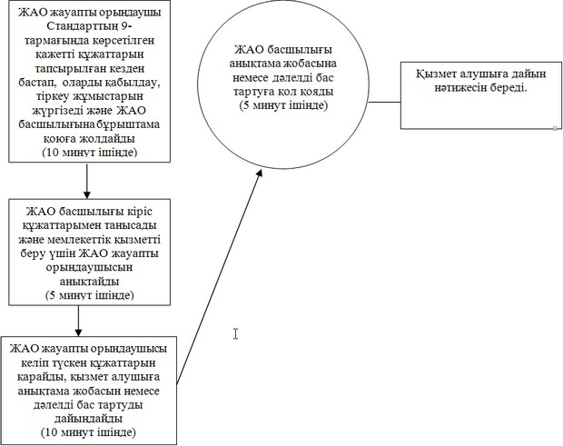
"Жеке қосалқы шаруашылықтың
болуы туралы анықтама беру"
мемлекеттiк қызмет регламентіне
2 - қосымша
Халыққа қызмет көрсету орталығы арқылы мемлекеттік қызметтікөрсету бойынша іске қосылған ақпараттық жүйелерінің функционалдық өзара іс-қимылы графикалық нысанының № 1 диаграммасы
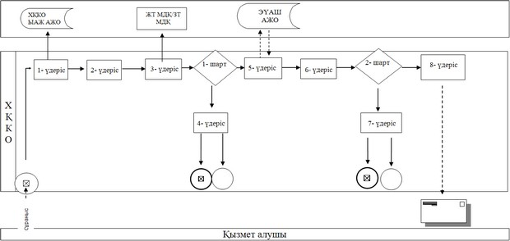
"Жеке қосалқы шаруашылықтың
болуы туралы анықтама беру"
мемлекеттiк қызмет регламентіне
3 - қосымша
ЭҮП арқылы мемлекеттік қызметті көрсету бойынша іске қосылған ақпараттық жүйелерін функционалдық өзара іс-қимылы графикалық нысанының № 2 диаграммасы
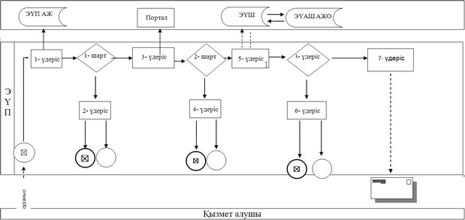
Ақтөбе облысы әкімдігінің
2014 жылғы 28 наурыздағы
№ 86 қаулысына
4-қосымша
Мемлекеттік қызмет көрсетудің бизнес-процестерінің анықтамалығы
Ескерту. Регламент 4 қосымшамен толықтырылды - Ақтөбе облысының әкімдігінің 16.07.2014 № 236 қаулысымен (алғашқы ресми жарияланған күнінен кейін күнтізбелік он күн өткен соң қолданысқа енгізіледі).
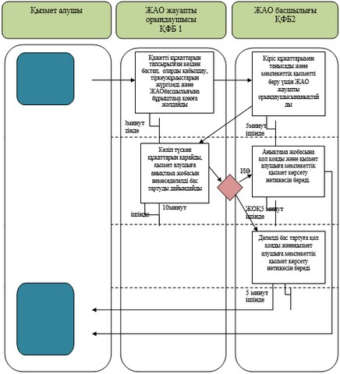
Ақтөбе облысы әкімдігінің
2014 жылғы 28 наурыздағы
№ 86 қаулысымен
бекітілді
"Мал шаруашылығы өнімдерінің өнімділігін және сапасын арттыруды субсидиялау" мемлекеттік қызмет регламенті
1. Жалпы ережелер
1. "Мал шаруашылығы өнімдерінің өнімділігін және сапасын арттыруды субсидиялау" мемлекеттік қызметі (бұдан әрі-мемлекеттік қызмет) Қазақстан Республикасы Ауыл шаруашылығы министрлігінің www.minagri.gov.kz ресми сайтында көрсетілген мекен-жайлары бойынша "Ақтөбе облысының ауыл шаруашылығы басқармасы" (бұдан әрі - Басқарма) және аудандық және Ақтөбе қалалық ауыл шаруашылығы және ветеринария бөлімдері (бұдан әрі - Бөлім) мемлекеттік мекемелерімен көрсетіледі.
2. Мемлекеттік қызмет көрсету формасы: қағаз түрінде.
3. Тиесілі бюджеттік субсидияларды одан әрі қызмет алушының банктік есепшотына аудару үшін қазынашылықтың аумақтық бөлімшесіне төлем шоттарының тізілімін ұсыну көрсетілетін мемлекеттік қызметтің нәтижесі болып табылады.
2. Мемлекеттік қызмет көрсету үдерісінде қызмет берушінің құрылымдық бөлімшелерінің (қызметкерлерінің) іс-қимыл тәртібін сипаттау
4. Мыналар:
Қазақстан Республикасы Үкіметінің 2013 жылғы 31 желтоқсандағы № 1542 "Мал шаруашылығында мемлекеттік қызмет стандарттарын бекіту туралы" қаулысымен бекітілген "Мал шаруашылығы өнімдерінің өнімділігін және сапасын арттыруды субсидиялау" мемлекеттік қызмет Стандарттына 1, 2 қосымшаларына сәйкес нысандары бойынша өтінімдері (бұдан әрі – Стандарт) мемлекеттік қызмет көрсету бойынша рәсімдердің (іс-қимылдардың) басталуына негіздеме болып табылады;
стандарттың 9-тармағына сәйкес құжаттар тізбесін қабылдау.
5. Мемлекеттік қызмет көрсету үдерісінің құрамына кіретін әрбір рәсімнің (іс-қимылдың) мазмұны.
1) Бөлімнің жауапты орындаушысы:
қызмет алушыдан өтінімдерді құжаттардың толық пакеті қабылдап алады және өтінімдерді тіркеу журналына тіркейді.
нәтижесі - өтінімнің қабылданғаны туралы талон береді;
өтінімдерді қабылдап алғаннан кейін құжаттар пакетін және қызмет алушының шарттар мен талаптарға сәйкестігін тексереді.
қызмет алушының белгілі деңгейге сәйкестігі анықталғаннан кейін аудан немесе Ақтөбе қаласы бойынша жиынтық акт дайындалады және әкіммен бекітіледі.
нәтижесі – аудан немесе Ақтөбе қаласы әкімі бекіткен жиынтық акт;
аудан немесе Ақтөбе қаласы бойынша бекітілген жиынтық актіні Басқармаға ұсынады.
2) Басқарманың жауапты орындаушысы:
Бөлімдерден жиынтық актілерді қабылдайды, тіркеу журналына тіркейді және оларды қызмет алушылардың шарттары мен талаптарына сәйкестігін қарайды.
нәтижесі - тіркеу журналына жиынтық актілерді тіркейді;
сәйкестігін анықтағаннан кейін аудандар және Ақтөбе қаласы бойынша жиынтық актілерді Комиссияның қарауына жібереді.
3) Комиссия аудандар және Ақтөбе қаласы бойынша жиынтық актілерді қарайды, облыс бойынша жиынтық актіні жасайды және оны Комиссия Төрағасына бекітуге жолдайды.
4) Комиссия Төрағасы облыс бойынша жиынтық актіні бекітеді;
5) Басқарма қазынашылықтың аумақтық бөлімшесіне есеп төлеуге шоттарының тізілімін жолдайды.
3. Мемлекеттік қызмет көрсету үдерісінде қызмет берушінің құрылымдық бөлімшелерінің (қызметкерлерінің) өзара іс-қимыл тәртібін сипаттау
6. Мемлекеттік қызмет көрсету үдерісіне қатысатын қызмет берушінің құрылымдық бөлімшелер (қызметкерлер) тізілімі:
Бөлімнің жауапты орындаушысы;
Басқарманың жауапты орындаушысы;
Комиссия;
Комиссия төрағасы;
қазынашылықтың аумақтық бөлімшесі.
7. Әрбір рәсімнің (іс-қимылдардың) орындалу ұзақтығын көрсете отырып, құрылымдық бөлімшелер (қызметкерлер) арасында рәсімнің (іс-қимылдардың) реттілігін сипаттау:
1) Бөлімнің жауапты орындаушысы:
қызмет алушыдан өтінімдерді құжаттардың толық пакетімен бірге қабылдайды және өтінімдерді тіркеу журналына тіркейді (15 минут),
нәтижесі - өтінімнің қабылданғаны туралы талон береді;
өтінімдерді қабылдап алғаннан кейін құжаттар пакетін және қызмет алушының шарттар мен талаптарға сәйкестігін тексереді (5 жұмыс күні);
қызмет алушының белгілі деңгейге сәйкестігі анықталғаннан кейін аудан немесе Ақтөбе қаласы бойынша жиынтық акт дайындайды және оны әкім бекітеді (3 жұмыс күні);
аудан немесе Ақтөбе қаласы бойынша бекітілген жиынтық актіні Басқармаға ұсынады (3 жұмыс күні);
2) Басқарманың жауапты орындаушысы:
Бөлімдерден аудан және Ақтөбе қаласы бойынша жиынтық актілерді қабылдайды, тіркеу журналына тіркейді және жиынтық актілер бойынша қызмет алушылардың шарттары мен талаптарына сәйкестігін қарайды (3 жұмыс күні);
сәйкестігін анықтағаннан кейін аудандар және Ақтөбе қаласы бойынша жиынтық актілерді Комиссияның қарауына жібереді (3 жұмыс күні);
3) Комиссия аудандар және Ақтөбе қаласы бойынша жиынтық актілерді қарайды, облыс бойынша жиынтық актіні жасайды және оны Комиссия Төрағасына бекітуге жолдайды (5 жұмыс күні);
4) Комиссия Төрағасы облыс бойынша жиынтық актіні бекітеді (3 жұмыс күні);
5) Басқарма қазынашылықтың аумақтық бөлімшесіне төлеуге есеп шоттарының тізілімін жолдайды (3 жұмыс күні).
Рәсімдердің (іс-қимылдардың) реттілігін сипаттау осы регламенттің 1-қосымшасына сәйкес блок-схемамен сүйемелденеді.
Ескерту. 7 тармаққа өзгеріс енгізілді - Ақтөбе облысының әкімдігінің 16.07.2014 № 236 қаулысымен (алғашқы ресми жарияланған күнінен кейін күнтізбелік он күн өткен соң қолданысқа енгізіледі).
8. Мемлекеттік қызмет көрсету процесінде рәсімдердің (іс-қимылдардың) ретін, көрсетілетін қызметті берушінің құрылымдық бөлімшелерінің (қызметкерлерінің) өзара іс-қимылдарының толық сипаттамасы осы регламенттің 2-қосымшасына сәйкес мемлекеттік қызмет көрсетудің бизнес-процестерінің анықтамалығында көрсетіледі. Мемлекеттік қызмет көрсетудің бизнес-процестерінің анықтамалығы қызмет берушінің интернет-ресурсында орналастырылады.
Ескерту. Регламент 8 тармақпен толықтырылды - Ақтөбе облысының әкімдігінің 16.07.2014 № 236 қаулысымен (алғашқы ресми жарияланған күнінен кейін күнтізбелік он күн өткен соң қолданысқа енгізіледі).
"Мал шаруашылығы өнімдерінің өнімділігі
мен сапасын арттыруды субсидиялау"
мемлекеттік қызметтің Регламентіне
1-қосымша
Рәсімдердің (іс-қимылдардың) реттілігін сипаттау блок-схемасы
Ескерту. 1-қосымшаға өзгеріс енгізілді - Ақтөбе облысының әкімдігінің 16.07.2014 № 236 қаулысымен (алғашқы ресми жарияланған күнінен кейін күнтізбелік он күн өткен соң қолданысқа енгізіледі).
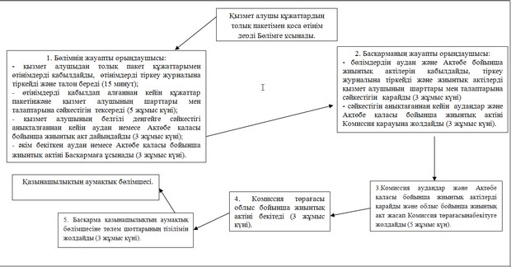
Ақтөбе облысы әкімдігінің
2014 жылғы 28 наурыздағы
№ 86 қаулысына
2-қосымша
Мемлекеттік қызмет көрсетудің бизнес-процестерінің анықтамалығы
Ескерту. Регламент 2 қосымшамен толықтырылды - Ақтөбе облысының әкімдігінің 16.07.2014 № 236 қаулысымен (алғашқы ресми жарияланған күнінен кейін күнтізбелік он күн өткен соң қолданысқа енгізіледі).
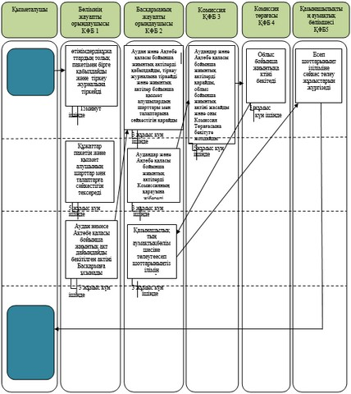
Ақтөбе облысы әкімдігінің
2014 жылғы 28 наурыздағы
№ 86 қаулысымен
бекітілді
"Асыл тұқымды мал шаруашылығын дамытуды субсидиялау" мемлекеттік қызмет регламенті
1. Жалпы ережелер
1. "Асыл тұқымды мал шаруашылығын дамытуды субсидиялау" мемлекеттік қызметі (бұдан әрі-мемлекеттік қызмет) Қазақстан Республикасы Ауыл шаруашылығы министрлігінің www.minagri.gov.kz ресми сайтында көрсетілген мекен-жайлары бойынша "Ақтөбе облысының ауыл шаруашылығы басқармасы" (бұдан әрі - Басқарма) Ақтөбе қаласының және аудандардың ауыл шаруашылығы және ветеринария бөлімдері (бұдан әрі - Бөлім) мемлекеттік мекемелерімен көрсетіледі.
2. Мемлекеттік қызмет көрсету формасы: қағаз түрінде.
3. Тиесілі бюджеттік субсидияларды одан әрі қызмет алушының банктік есепшотына аудару үшін қазынашылықтың аумақтық бөлімшесіне төлем шоттарының тізілімін ұсыну көрсетілетін мемлекеттік қызметтің нәтижесі болып табылады.
2. Мемлекеттік қызмет көрсету үдерісінде қызмет берушінің құрылымдық бөлімшелерінің (қызметкерлерінің) іс-қимыл тәртібін сипаттау
4. Мыналар:
Қазақстан Республикасы Үкіметінің 2013 жылғы 31 желтоқсандағы № 1542 "Мал шаруашылығында мемлекеттік қызмет стандарттарын бекіту туралы" қаулысымен бекітілген "Асыл тұқымды мал шаруашылығын дамытуды субсидиялау" мемлекеттік қызмет Стандарттына 1, 2, 3 қосымшаларына сәйкес нысандары бойынша өтінімдері (бұдан әрі – Стандарт) мемлекеттік қызмет көрсету бойынша рәсімдердің (іс-қимылдардың) басталуына негіздеме болып табылады;
стандарттың 9-тармағына сәйкес құжаттар тізбесін қабылдау.
5. Мемлекеттік қызмет көрсету үдерісінің құрамына кіретін әрбір рәсімнің (іс-қимылдың) мазмұны.
1) Бөлімнің жауапты орындаушысы:
қызмет алушыдан өтінімдерді құжаттардың толық пакеті қабылдап алады және өтінімдерді тіркеу журналына тіркейді.
нәтижесі - өтінімнің қабылданғаны туралы талон береді;
өтінімдерді қабылдап алғаннан кейін құжаттар пакетін және қызмет алушының шарттар мен талаптарға сәйкестігін тексереді.
қызмет алушының белгілі деңгейге сәйкестігі анықталғаннан кейін аудан немесе Ақтөбе қаласы бойынша жиынтық акт дайындалады және әкіммен бекітіледі.
нәтижесі – аудан немесе Ақтөбе қаласы әкімі бекіткен жиынтық акт;
аудан немесе Ақтөбе қаласы бойынша бекітілген жиынтық актіні Басқармаға ұсынады.
2) Басқарманың жауапты орындаушысы:
Бөлімдерден жиынтық актілерді қабылдайды, тіркеу журналына тіркейді және оларды қызмет алушылардың шарттары мен талаптарына сәйкестігін қарайды.
нәтижесі - тіркеу журналына жиынтық актілерді тіркейді;
сәйкестігін анықтағаннан кейін аудандар және Ақтөбе қаласы бойынша жиынтық актілерді Комиссияның қарауына жібереді.
3) Комиссия аудандар және Ақтөбе қаласы бойынша жиынтық актілерді қарайды, облыс бойынша жиынтық актіні жасайды және оны Комиссия Төрағасына бекітуге жолдайды.
4) Комиссия Төрағасы облыс бойынша жиынтық актіні бекітеді;
5) Басқарма қазынашылықтың аумақтық бөлімшесіне есеп төлеуге шоттарының тізілімін жолдайды.
3. Мемлекеттік қызмет көрсету үдерісінде қызмет берушінің құрылымдық бөлімшелерінің (қызметкерлерінің) өзара іс-қимыл тәртібін сипаттау
6. Мемлекеттік қызмет көрсету үдерісіне қатысатын қызмет берушінің құрылымдық бөлімшелер (қызметкерлер) тізілімі:
Бөлімнің жауапты орындаушысы;
Басқарманың жауапты орындаушысы;
Комиссия;
Комиссия төрағасы;
қазынашылықтың аумақтық бөлімшесі.
7. Әрбір рәсімнің (іс-қимылдардың) орындалу ұзақтығын көрсете отырып, құрылымдық бөлімшелер (қызметкерлер) арасында рәсімнің (іс-қимылдардың) реттілігін сипаттау:
1) Бөлімнің жауапты орындаушысы:
қызмет алушыдан өтінімдерді құжаттардың толық пакетімен бірге қабылдайды және өтінімдерді тіркеу журналына тіркейді (15 минут),
нәтижесі - өтінімнің қабылданғаны туралы талон береді;
өтінімдерді қабылдап алғаннан кейін құжаттар пакетін және қызмет алушының шарттар мен талаптарға сәйкестігін тексереді (5 жұмыс күні);
қызмет алушының белгілі деңгейге сәйкестігі анықталғаннан кейін аудан немесе Ақтөбе қаласы бойынша жиынтық акт дайындайды және оны әкім бекітеді (3 жұмыс күні);
аудан немесе Ақтөбе қаласы бойынша бекітілген жиынтық актіні Басқармаға ұсынады (3 жұмыс күні);
2) Басқарманың жауапты орындаушысы:
Бөлімдерден аудан және Ақтөбе қаласы бойынша жиынтық актілерді қабылдайды, тіркеу журналына тіркейді және жиынтық актілер бойынша қызмет алушылардың шарттары мен талаптарына сәйкестігін қарайды (3 жұмыс күні);
сәйкестігін анықтағаннан кейін аудандар және Ақтөбе қаласы бойынша жиынтық актілерді Комиссияның қарауына жібереді (3 жұмыс күні);
3) Комиссия аудандар және Ақтөбе қаласы бойынша жиынтық актілерді қарайды, облыс бойынша жиынтық актіні жасайды және оны Комиссия Төрағасына бекітуге жолдайды (5 жұмыс күні);
4) Комиссия Төрағасы облыс бойынша жиынтық актіні бекітеді (3 жұмыс күні);
5) Басқарма қазынашылықтың аумақтық бөлімшесіне төлеуге есеп шоттарының тізілімін жолдайды (3 жұмыс күні).
Рәсімдердің (іс-қимылдардың) реттілігін сипаттау осы регламенттің 1-қосымшасына сәйкес блок-схемамен сүйемелденеді.
Ескерту. 7 тармаққа өзгеріс енгізілді - Ақтөбе облысының әкімдігінің 16.07.2014 № 236 қаулысымен (алғашқы ресми жарияланған күнінен кейін күнтізбелік он күн өткен соң қолданысқа енгізіледі).
8. Мемлекеттік қызмет көрсету процесінде рәсімдердің (іс-қимылдардың) ретін, көрсетілетін қызметті берушінің құрылымдық бөлімшелерінің (қызметкерлерінің) өзара іс-қимылдарының толық сипаттамасы осы регламенттің 2-қосымшасына сәйкес мемлекеттік қызмет көрсетудің бизнес-процестерінің анықтамалығында көрсетіледі. Мемлекеттік қызмет көрсетудің бизнес-процестерінің анықтамалығы қызмет берушінің интернет-ресурсында орналастырылады.
Ескерту. Регламент 8 тармақпен толықтырылды - Ақтөбе облысының әкімдігінің 16.07.2014 № 236 қаулысымен (алғашқы ресми жарияланған күнінен кейін күнтізбелік он күн өткен соң қолданысқа енгізіледі).
"Асыл тұқымды мал шаруашылығын
дамытуды субсидиялау"
мемлекеттік қызметтің Регламентіне
1-қосымша
Рәсімдердің (іс-қимылдардың) реттілігін сипаттау блок-схемасы
Ескерту. 1-қосымшаға өзгеріс енгізілді - Ақтөбе облысының әкімдігінің 16.07.2014 № 236 қаулысымен (алғашқы ресми жарияланған күнінен кейін күнтізбелік он күн өткен соң қолданысқа енгізіледі).
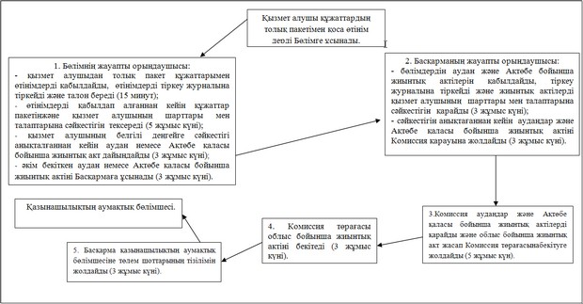
Ақтөбе облысы әкімдігінің
2014 жылғы 28 наурыздағы
№ 86 қаулысына
2-қосымша
Мемлекеттік қызмет көрсетудің бизнес-процестерінің
анықтамалығы
Ескерту. Регламент 2 қосымшамен толықтырылды - Ақтөбе облысының әкімдігінің 16.07.2014 № 236 қаулысымен (алғашқы ресми жарияланған күнінен кейін күнтізбелік он күн өткен соң қолданысқа енгізіледі).
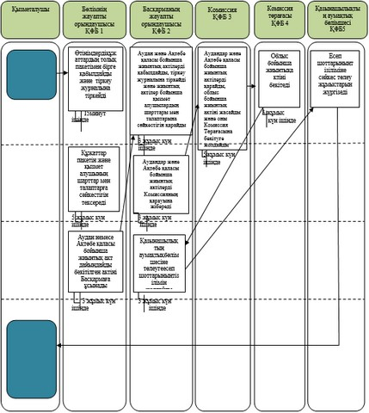

© 2012. Қазақстан Республикасы Әділет министрлігінің «Қазақстан Республикасының Заңнама және құқықтық ақпарат институты» ШЖҚ РМК

